1.

RTN concret | 15 | 14 | 13 | 12 | 11 | 10 | 9 | 8 | 7 | 6 | 5 | 4 | 3 | 2 | 1 | 0 | Hexa
MA ← PC; | 0 | 0 | 1 | 1 | 0 | 0 | 0 | 0 | 0 | 1 | 1 | 0 | 0 | 0 | 0 | 0 | 0x3060
MD ← M[MA] :  PC← PC +4; | 0 | 1 | 1 | 0 | 1 | 1 | 0 | 0 | 1 | 1 | 0 | 0 | 0 | 0 | 0 | 0 | 0x6CC0
IR ≤ MD; | 1 | 0 | 0 | 0 | 0 | 0 | 1 | 0 | 0 | 1 | 1 | 0 | 0 | 0 | 0 | 0 | 0x8260

2.
RTN concret | 15 | 14 | 13 | 12 | 11 | 10 | 9 | 8 | 7 | 6 | 5 | 4 | 3 | 2 | 1 | 0 | Hexa
A ← R[IR<16..12>]; | 0 | 0 | 0 | 0 | 0 | 0 | 0 | 0 | 0 | 1 | 1 | 0 | 1 | 1 | 1 | 0 | 0x6E
MA ← A + IR[11..0]; | 0 | 0 | 0 | 1 | 0 | 0 | 0 | 0 | 0 | 0 | 1 | 0 | 0 | 0 | 0 | 1 | 0x1021
MD ← M[MA] : A ← R[IR<21..17>]; | 0 | 0 | 0 | 0 | 1 | 1 | 0 | 0 | 1 | 1 | 1 | 0 | 1 | 0 | 1 | 0 | 0xCEA
R[IR<26..22>] ← A oper MD; | 1 | 0 | 0 | 0 | 1 | 0 | 1 | 0 | 0 | 0 | 0 | 1 | 0 | 0 | 0 | 0 | 0x8A10

3.
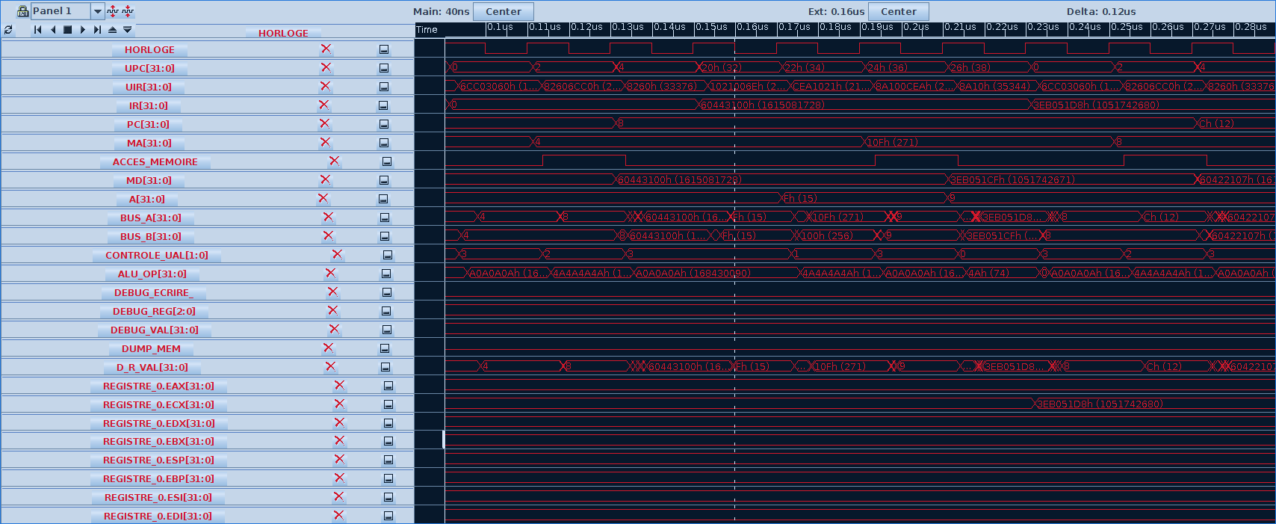

4.
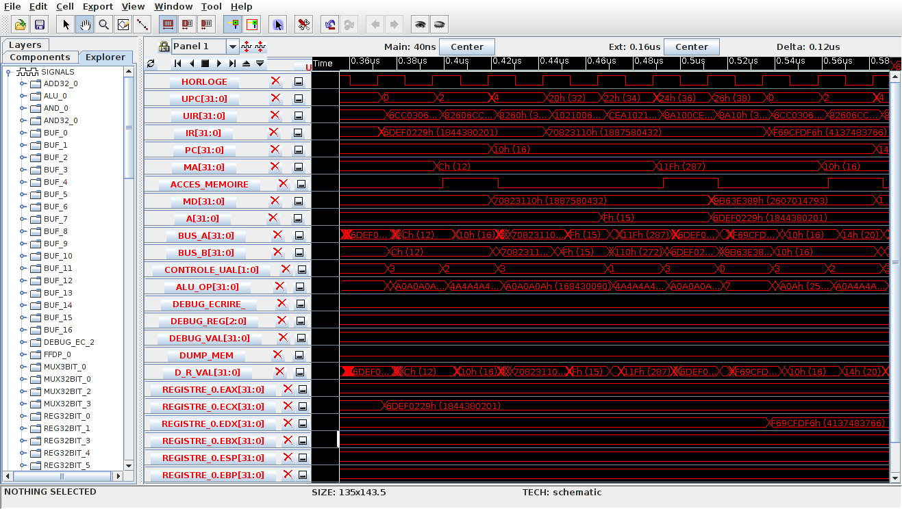

5.
a)XXXXXXXXXXXXXXXXXXXXXXXXXXXXXXXXXXXXXXXXXXXXXX
b) L’architecture a deux bus nous permet d’executer plusieurs TRUCS dans la meme instruction (meme cycle d’horloge). Cela rend l’execution de microcode plus rapide. Cet avantage est du au fait que nous pouvons placer des donnees sur 2 bus plutot qu’une. Ainsi, cela reduit le nombre d’instructions puisqu’il y a moins de storing temporaire a faire.
c) Oui, elle peut être aussi flexible, et plus encore, parce que le processeur de ce TP comporte 2 bus, comparativement à 1 bus dans le TP1. Ceci signifie que les possibilités d’effectuer plusieurs instructions en même temps augmentent. Aussi, nous pouvons stocker des données dans chacune des bus, ce qui nous simplifie la tâche. Avec un seul bus dans le TP1, il a fallut mettre la deuxième opérande dans un registre temporaire T.

Exercise 2

